통합 테스트 결과서
- 테스트 시나리오
No | 시나리오 | 목적 | 구성 | 테스트
1 | 검색>신청>신청 내역 조회 | User 사용성 | Apps  SharePoint | o
2 | 신청내역 조회>승인>라이선스 개수 조회>메일 발송 | Admin 사용성 | Apps  SharePoint  PA  - UserTypeUpdate  - F3_LicensCount  - E3_LicensCount  - LIVE_신청결과_안내메일 | o
3 | 신청결과 메일수신>신청 내역 확인 | User 사용성 | Apps  SharePoint  PA  - LIVE_신청결과_안내메일 | o
4 | 신청내역 조회>라이선스 중지>재조회 | User 사용성 | Apps  SharePoint | o
5 | 신청> Admin 조회 및 승인>메일 발송 | 통합 테스트 | Apps  SharePoint  PA  - UserTypeUpdate  - F3_LicensCount  - E3_LicensCount  - LIVE_신청결과_안내메일 | o

- 시나리오 5번 통합 테스트 구동화면
  - 최초 접속 화면

  - 검색 및 신청자선택
  - 신청버튼으로 신청 완료
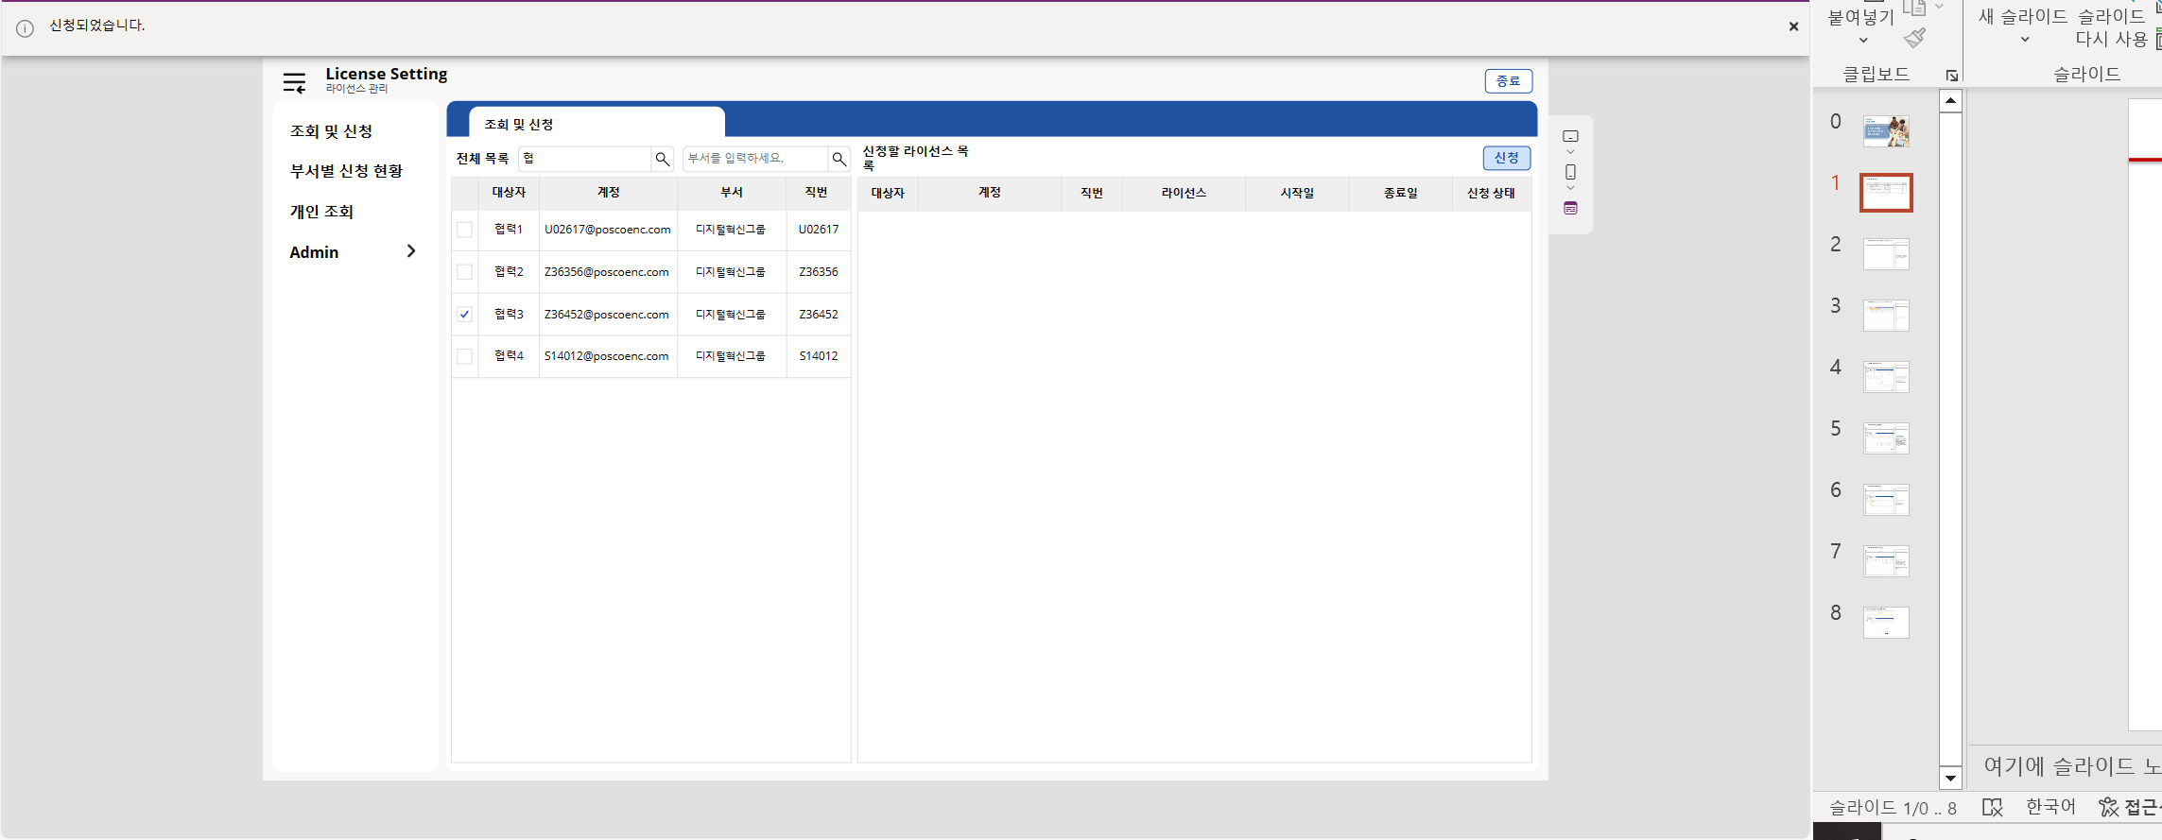

  - 관리자화면에서 신청 목록 조회 및 승인
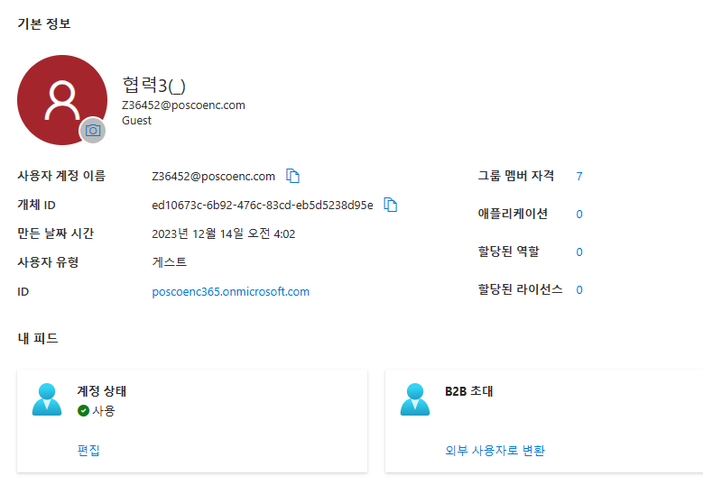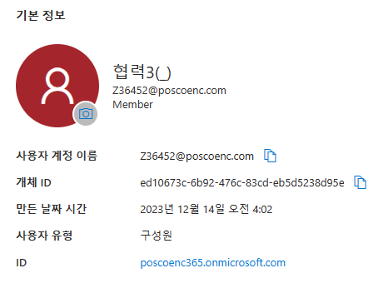
△ 사용자 유형이 ‘게스트’에서 ‘구성원’으로 변경 확인 가능
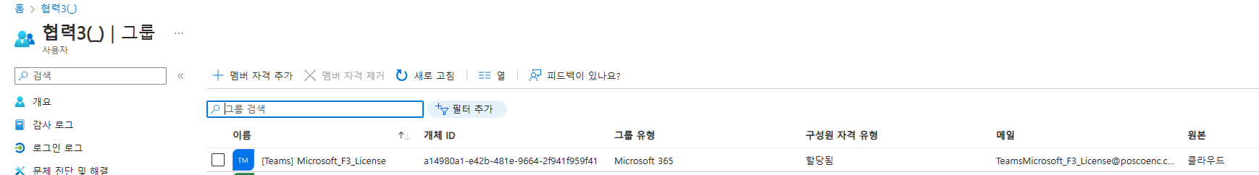
△ Azure Entra ID에서 사용자 유형 변경 및 라이선스 그룹에 추가됨
△신청자에게 메일 발송

